Муниципальное дошкольное образовательное учреждение
«Центр развития ребенка – Детский сад №30»
г. Магнитогорска

ЭКОЛОГИЧЕСКОЕ ВОСПИТАНИЕ ДЕТЕЙ В СЕМЬЕ

Выполнила: воспиатетль Богданова Л.В.

«Проснулся утром — прибери свою планету»
(Антуан де Сент-Экзюпери)
Сегодня, важную роль, как никогда, играет экологическое воспитание детей.
Семья для ребенка - это место его рождения и основная среда обитания. В наших руках будущее. Будущее, которое мы создаём сегодня - это наши дети. То, что мы, родители, вложим в их мышление, в их образ жизни, в их жизненную позицию, определит, то, как ребенок уже в сознательном возрасте будет относиться к окружающему его миру. Ведь потребительское отношение к природе нашей планеты, ставит под угрозу не только существование отдельных экосистем, но и человечества в целом.
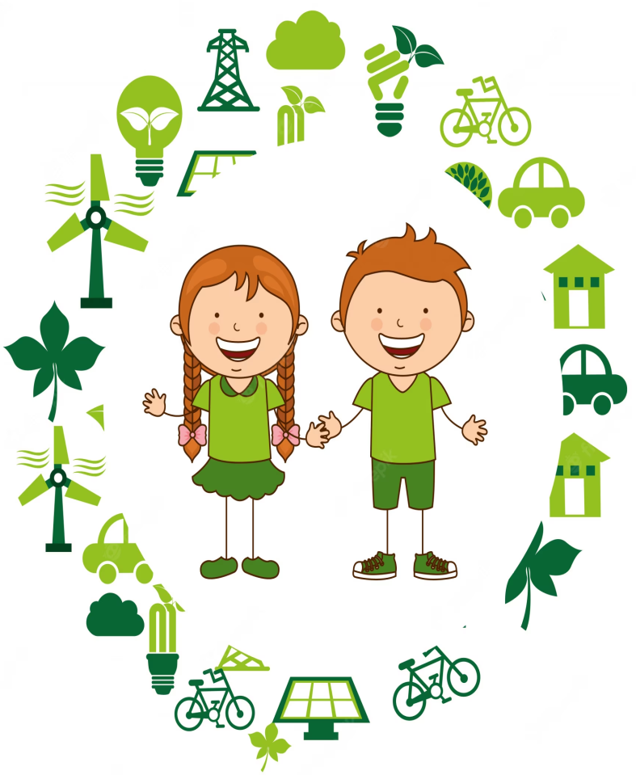
Экологическое воспитание - это и есть познание живого, которое окружает ребенка, в своей среде обитания, и наша главная задача, научить их охранять и беречь то, что они видят. С самого раннего возраста ребенку необходимо привить любовь к животным, растениям, природной красоте.
Экологическое воспитание в семье – это, прежде всего, наш с вами пример. Взрослые должны сами бережно относиться к природе и чаще обращать внимание детей на это, потому что с первых лет жизни у детей формулируется начало экологической культуры. Дети видят дома, как мама ухаживает за цветами, кошкой или собакой. Они сами тянутся ко всему живому, им хочется погладить животное и полюбоваться красивыми цветами. Подрастая, дети узнают, что каждое существо имеет свой «дом», в котором есть всё для его жизни. Хорошо, если родители научат выбрасывать мусор в специальные контейнеры и не ломать на деревьях ветки, но ведь этого недостаточно чтобы ребёнок в полной мере осознал свой вклад в будущее окружающей среды.

Можно выделить основные задачи семьи для полноценного экологического воспитания дошкольника:
- Развитие положительных нравственных качеств, побуждающих детей к соблюдению норм поведения в природе и обществе.
- Воспитание этических и эстетических чувств.
- Формирование познавательных и творческих потребностей.
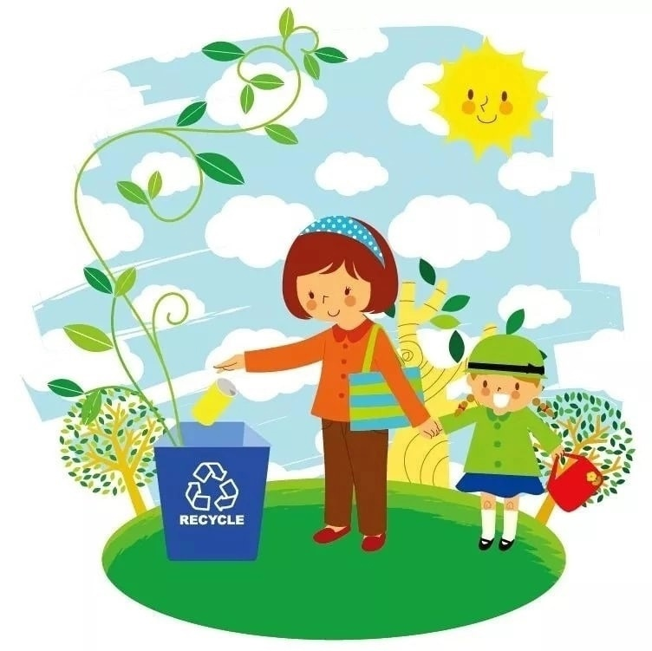
Дошкольный возраст – самоценный этап в развитии экологической культуры человека. В этот период закладываются основы личности, в том числе позитивное отношение к природе, окружающему миру. В этом возрасте ребенок начинает выделять себя из окружающей среды, развивается эмоционально-ценностное отношение к окружающему, формируются основы нравственно-экологических позиций личности, которые проявляются во взаимодействиях ребенка с природой.
Важно научить наших детей:
- Беречь растения.
- Любить животных.
- Не бросать мусор, где попало.
- Беречь природные ресурсы.
В воспитании у ребёнка бережного отношения к природе не может быть мелочей. Сорванный просто так цветок, пойманная из любопытства бабочка, растоптанный жучок – всё это при безразличном отношении со стороны взрослых может привести к крайне нежелательным последствиям.
Любовь детей к природе начинается с осмысления её ценностей. Поэтому, нужно показать познавательную и эстетическую ценность природы. Благодаря этому со временем и разовьётся бережное, ответственное отношение к окружающей природной среде.
Для того что бы ребёнок полюбил природу, стал уважать её и относиться к ней бережно, нужно не так и много, ведь он - сам её часть. Всё необходимое уже заложено в каждом человеке с рождения. Важно нам, взрослым, не потерять это чувство самим и не загубить его в наших детях. Тогда мы воспитаем достойное поколение, которое сохранит окружающий мир со всей его красотой и богатством.

